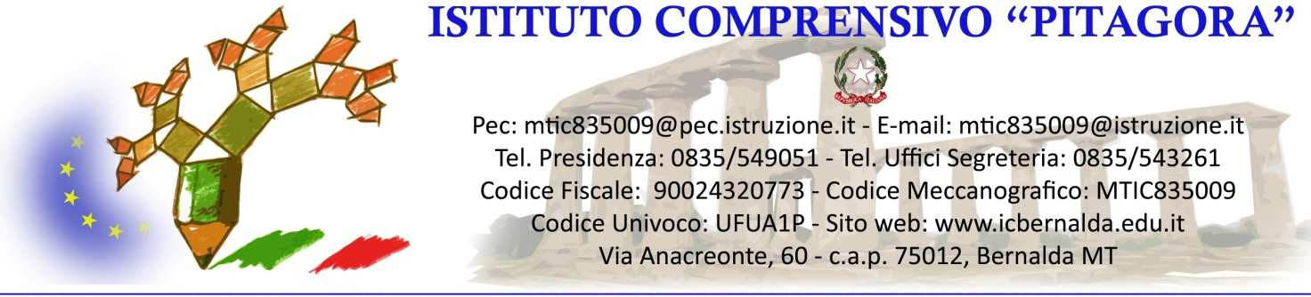

ELETTORI DOCENTI

Plesso sede Centrale Via Anacreonte

|  |  |  |  |  |
| --- | --- | --- | --- | --- |
| **N.** | **DIPENDENTE** | **DATA NASCITA** | **COMUNE NASCITA** | **FIRMA** |
| 1 | ANDRIULLI DONATO MARIA | 21/09/1992 | Policoro |  |
| 2 | APRILE GIOVANNA | 28/05/1972 | Francavilla Fontana |  |
| 3 | CARBONE MARIA ROSARIA | 01/01/1972 | Bernalda |  |
| 4 | CARELLA ANNA | 24/02/1965 | Putignano |  |
| 5 | CASTRONUOVO LUCIO | 16/04/1967 | Matera |  |
| 6 | CONTE GIOVANNI | 15/11/1958 | Irsina |  |
| 7 | D’ATENA MARIA FELICIA | 18/08/1972 | Potenza |  |
| 8 | D'ELIA MARIA MADDALENA | 08/09/1962 | Bernalda |  |
| 9 | DE LUCA CATERINA | 26/04/1963 | Tricarico |  |
| 10 | DI NOIA PASQUALINA | 17/09/1966 | Ferrandina |  |
| 11 | DIMONTE DONATO | 29/03/1961 | Bernalda |  |
| 12 | DITARANTO PASQUALE | 13/02/1959 | Montescaglioso |  |
| 13 | EPIFANI MARIA CONCETTA | 01/05/1962 | Lecce |  |
| 14 | EVANGELISTA ANGELA | 04/12/1957 | Ferrandina |  |
| 15 | FERRANTE VINCENZA | 18/07/1962 | San Giorgio Ionico |  |
| 16 | FRANGIONE LUCIA ANNA | 25/07/1965 | Matera |  |
| 17 | GALASSO MARIELLA | 01/05/1973 | Matera |  |
| 18 | GALLITELLI FRANCA MARIA C. | 24/07/1960 | Bernalda |  |
| 19 | GALLITELLI LUCIA | 02/08/1979 | Tricarico |  |
| 20 | GIANNINI GREGORIO | 16/12/1967 | Svizzera |  |
| 21 | GIORDANO MADDALENA | 15/09/1992 | Matera |  |
| 22 | GRIECO FABIO | 24/06/1976 | Policoro |  |
| 23 | IANNUZZIELLO MARIA DOMENICA | 03/06/1967 | Bernalda |  |
| 24 | IENNACO RAFFAELA | 23/06/1960 | Torre Annunziata |  |
| 25 | LOSIGNORE ANNA MARIA | 25/07/1984 | Terlizzi |  |
| 26 | MADIO GAETANA | 30/09/1960 | Bernalda |  |

|  |  |  |  |  |
| --- | --- | --- | --- | --- |
| **N.** | **DIPENDENTE** | **DATA NASCITA** | **COMUNE NASCITA** | **FIRMA** |
| 27 | **MARCIULIANO GRAZIA MARIA** | **07/07/1970** | **Matera** |  |
| 28 | MAZZOCCOLI GIACOMO | 30/06/1964 | Montescaglioso |  |
| 29 | MIANULLI ANTONIA | 24/07/1972 | Bernalda |  |
| 30 | MUSILLO FILOMENA ANNA | 12/03/1971 | Bernalda |  |
| 31 | NAPPI MADDALENA | 13/08/1961 | San Paolo Bel Sito |  |
| 32 | PARADISO VIRGINIA MARIA BEATRICE | 23/02/1960 | Bernalda |  |
| 33 | PETROCELLI ANNA MARIA PATRIZIA | 10/09/1965 | Matera |  |
| 34 | PETROCELLI ANNUNZIATA | 03/10/1979 | Policoro |  |
| 35 | PIZZOLLA MONICA IRENE BARBARA | 22/06/1971 | Taranto |  |
| 36 | PORTARULO PIERLUIGI | 08/11/1987 | Castellaneta |  |
| 37 | RISIMINI GIAMPAOLA | 27/05/1961 | Matera |  |
| 38 | RUSSO AGATA SILVIA DEBORA | 18/02/1979 | Policoro |  |
| 39 | RUSSO SILVANA | 24/03/1967 | Bernalda |  |
| 40 | SANTANDREA ALESSANDRO | 03/03/1961 | Bernalda |  |
| 41 | SCOCUZZA DONATA | 08/01/1968 | Bernalda |  |
| 42 | SPINAZZOLA GIOVANNI | 18/06/1972 | Ferrandina |  |
| 43 | TAMBONE ERSILIA | 01/04/1962 | Bernalda |  |
| 44 | TORRACO BERARDINO | 12/07/1960 | Bernalda |  |
| 45 | TROTTI ADDOLORATA ANNA | 30/07/1968 | Bernalda |  |
| 46 | TRUFFAVA BEATRICE | 19/04/1962 | Bari |  |